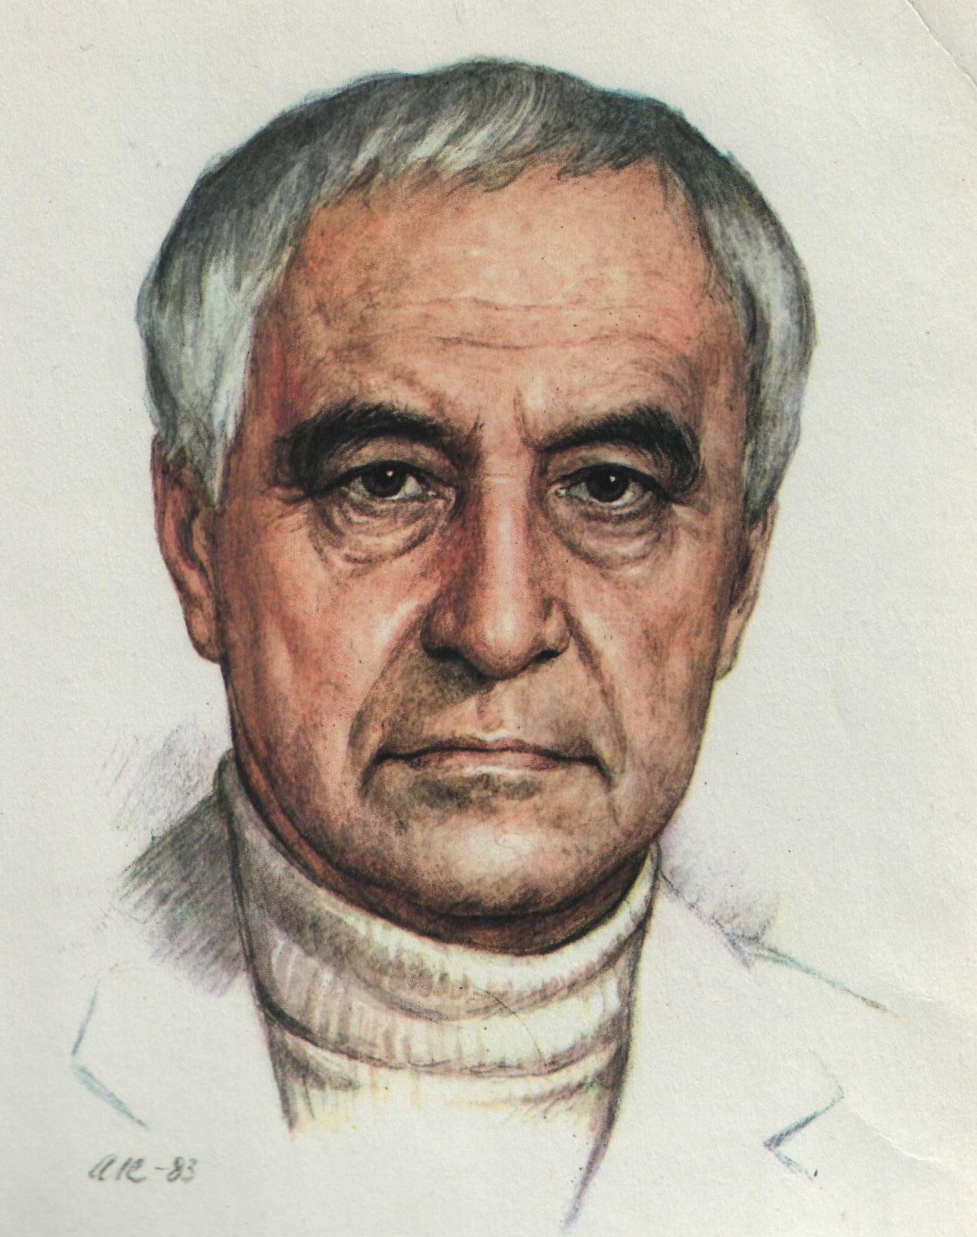
Кроссворд по литературному чтению
В.Катаев "Цветик-семицветик"
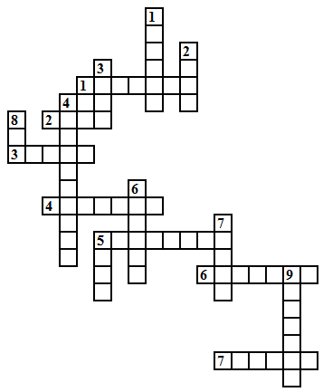
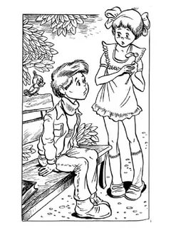
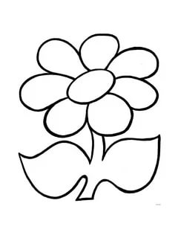

По горизонтали:
1. Они встретили девочку на Северном полюсе.
2. Имя мальчика.
3.Они пищали без передышки "папа-мама".
4. Этим лепестком вылечили мальчика.
5. Кто подарил девочке цветок.
6. Она раскололась на мелкие кусочки.
7. Этим цветом был первый оторванный лепесток.

По вертикали:
1. Фамилия автора произведения "Цветик-семицветик".
2. Что было в баранках для папы.
3. Имя главной героини.
4. Этот лепесток спас девочку от игрушек.
5. Сколько лепестков было у цветка.
6. Кто съел все баранки.
7. Через что нужно было лететь лепестку, в заклинании.
8. Что было в баранках для мамы.
9. Цвет второго оторванного цветка.

Ответы:
По горизонтали:
1. медведи
2. Витя
3. куклы
4. голубой
5. старушка
6. вазочка
7. жёлтый
По вертикали:
1. Катаев
2. тмин
3. Женя
4. фиолетовый
5. семь
6. собака
7. запад
8. мак
9. красный

